Lise Chevalier
Maison-Manifeste télépathique
Exposition du 5 novembre au 18 décembre 2021
Vernissage le 5 novembre à partir de 17 heures

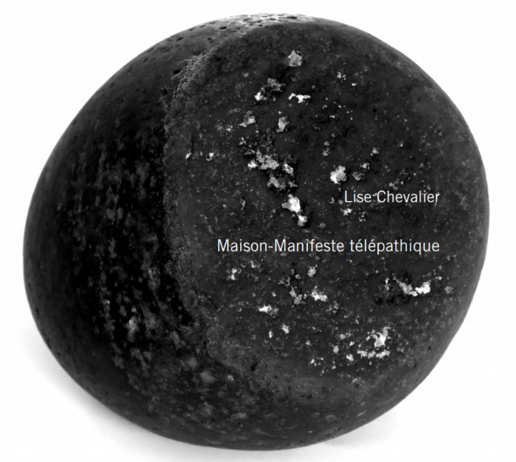
L’exposition de Lise Chevalier à la galerie AL/MA puise son inspiration dans les pierres levées des sites néolithiques.
« A l’ère où les arbres deviennent sujets de droits, où la notion d’un règne minéral entre dans les consciences, ces mégalithes racontent notre lien à la Terre. Nous aimerions les entendre parler, savoir les écouter, imaginer la chanson du « Chœur des pierres », les voir danser, y saisir notre reflet. Disposées comme des flèches tournées vers le ciel, elles sillonnent la région calcaire où j’ai grandi. Ma quête de ces pierres d’origine s’est étendue lors de voyages vers Carnac et l’île volcanique de Nisyros en Grèce.
Lever les pierres est un acte primordial d’une force incomparable. Suivre leur trace m’a menée vers le récit d’une Maison-Manifeste télépathique (appelons télépathie, la modification de notre pensée pour qu’elle communique avec le vivant, le non-humain). Une maison natale, vivante, poétique et nécessaire pour habiter le monde.
Tourner autour du cromlech du Blandas (Cévennes), longer les allées de mégalithes à Carnac, tenir dans mes mains des outils de basalte et silex vieux de millénaires, observer des fumerolles dans le cratère d’un volcan en activité, découvrir des dolmens une nuit de pleine lune.
Ces pierres ont occupé l’imaginaire des humains depuis des millénaires, traversant toutes les périodes de l’Histoire, sujettes aux interprétations les plus extravagantes. On raconte que les soirs de pleine lune, les mégalithes de Carnac iraient boire dans la rivière. Imaginons un instant ces grandes masses flotter dans les airs et se déplacer en farandole. Les études expliquent la présence de ces pierres comme les marqueurs d’un territoire lorsque les humains se sont sédentarisés, comme lieux de culte et peut-être les aurait-on positionnées en lien avec les constellations.
L’inscription de ces pierres dans l’histoire de l’art a participé à créer ce lien sensible et profond. Elles ont joué un rôle majeur dans l’invention de la modernité comme en a témoigné récemment l’exposition « Préhistoire, une énigme moderne» au centre Pompidou en 2019. C’est une histoire de mains, celles qui ont taillé, gravé, déplacé, planté, bâti. Et une histoire de pierres, silencieuses depuis ces millénaires.
Cette exposition retrace cette marche, d’un rocher à l’autre, du granit au calcaire comme en témoigne la série d’encres grand format réalisées sur papier washi (papier de calligraphie japonais) sur les mégalithes : cromlech, alignements de menhirs, et compositions mégalithiques imaginaires. Une série de dessins sur une pierre néolithique du volcan Stefano sur l’île de Nisyros et des photographies argentiques. Ce qui m’attire, c’est le lien entre le pli du papier et les plis de la pierre, entre la masse minérale et la finesse de la soie. Dans mes encres, je m’intéresse au phénomène psychologique de la paréidolie : le fait de voir surgir des figures dans des formes abstraites (comme lorsqu’on observe les nuages). Je tente de me maintenir dans cet « état» visuel. Il ne s’agit pas de donner figure aux formes, mais de garder l’espace «trouble» du regard : quand on regarde les pierres, on cherche des signes dans leurs plis, on plisse les yeux aussi, on ne peut s’empêcher de les toucher, les plis de nos mains se confondent. Comme la main qui a taillé le biface. On cherche à comprendre, et c’est là que l’on imagine. » Lise Chevalier
LIVRE Méridianes : Maison-Manifeste télépathique
Cette exposition est accompagnée de la sortie d’un livre d’artiste publié aux éditions Méridianes Maison-Manifeste télépathique. Après Il faudra trois saisons (2014), Prémices d’une ère télépathique (2018), Déluges (2019), ce livre est le quatrième ouvrage de l’artiste publié aux éditions Méridianes (Collection Maison natale). Composé de textes, collages, photographies et dessins, on y découvre les pierres néolithiques liées au récit poétique de la Maison-Manifeste télépathique.
https://www.meridianes.fr/
Exposition SOL! La biennale du territoire M.O.C.O. Panacée
Le MO.CO. présente SOL !, première édition d’une biennale qui reflètera le territoire et la scène artistique locale. Intergénérationnelle, inclusive, aimant à explorer les lisières, cette exposition se veut généreuse, célébration de la dynamique créative qui anime Montpellier et sa région.
L’exposition à la galerie AL/MA trouve des échos dans cette exposition où une série de dessins à l’encre verte sur papier washi est exposée, inspirée par l’univers végétal d’une forêt primaire. «Mythologie intérieure» (titre de la série) est l’invention d’une mythologie personnelle dans un lien immersif avec la nature.
Vernissage le vendredi 1er octobre 2021. Exposition du 2 octobre 2021 au 9 janvier 2022
https://www.moco.art/fr/exposition/sol-la-biennale-du-territoire
Exposition Pop Galerie à Sète
Avec Enna Chaton, Lise Chevalier, Alexandra Duprez, VERO Fis, Eve Laroche Joubert, Vanessa Notley, Helene Muhem
Lise Chevalier montre entre autres Arche une projection diapositive de 80 dessins à l’encre réalisés sur verre.
Vernissage le jeudi 4 novembre
Exposition du 4 au 25 novembre http://www.lapopgalerie.fr/ @La Pop Galerie
------------------
Née en 1985. Après avoir suivi des études à l’école des Beaux-Arts de Montpellier et à l’Université des Arts de Berlin, Lise Chevalier vit et travaille à Sète.
Son travail se décline sous forme d’installations, de dessins, de photographies, d’écriture, de livres d’artiste, de céramiques dont l’alternance et les correspondances tendent à rendre visible la synchronie de la nature et de l’imaginaire.
Lise Chevalier expose son travail en France et à l’étranger : centre d’art Künstlerhaus Bethanien à Berlin, Centre Culturel Métropolitain à Quito, Auberge de France à Rhodes, Institut français de Kyoto, Parkingallery à Téhéran.
En région Occitanie, son travail a été présenté au M.O.C.O. Panacée (SOL ! La biennale du territoire) à la galerie AL/MA, en collaboration avec le musée Paul Valéry (Festival de poésie Voix Vives) et le CRAC Occitanie (Supervues), à la Chapelle du Quartier Haut (Sète)
Elle est la fondatrice de la résidence pour femmes artistes européennes ATENA à Sète.
Ses livres d’artiste sont publiés aux éditions Méridianes.

Galerie AL/MA 5 rue du plan du palais 34000 Montpellier www.galeriealma.com
Contact MCaroline Allaire-Matte allairematte@hotmail.com 0663271563

